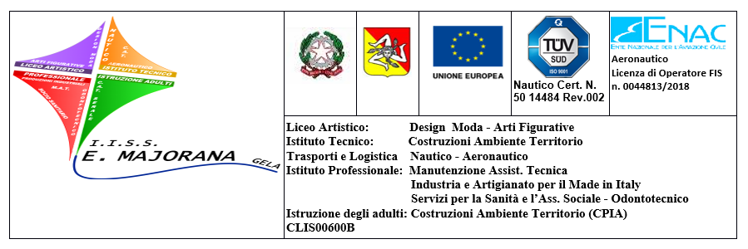
SCHEDA DI VALUTAZIONE DEL PERCORSO PER LE COMPETENZE TRASVERSALI E PER L’ORIENTAMENTO (PCTO) DA PARTE DELLO STUDENTE

Alunno/a Struttura ospitante

- Durante l’esperienza del PCTO sei stato/a affiancato/a:
- da una persona con ruolo direttivo □ da un impiegato □ da un operaio □ da nessuno

- La relazione con il tutor esterno è stata:
- continuativa e stimolante □ continuativa ma non stimolante □ episodica □ inesistente

- Ti sei trovato inserito/a in un clima di relazioni:
- Stimolante □ positivo □ poco stimolanti □conflittuali

- Il contesto in cui sei stato/a inserito/a ha permesso di avere spazi di autonomia e di iniziativa personale?
- sempre richiesto □ sempre consentito □ qualche volta □mai

- Durante il PCTO hai svolto:
- sempre attività semplici e guidate
- all’inizio attività semplici e guidate poi più complesse e sempre guidate
- attività complesse fin dall’inizio guidate
- attività complesse sin dall’inizio ma non guidate

- Le attività realizzate ti sono sembrate in linea con il percorso formativo da te intrapreso?

- Sempre □ non sempre □ mai
- altro (specificare)

- Le conoscenze e le competenze da te possedute, rispetto all’esperienza svolta, sono
- Superiori □ adeguate □ sufficienti □ non pertinenti

- Il tempo a disposizione per svolgere l’esperienza svolta è stato:
- Eccessivo □ adeguato □ appena sufficiente □ largamente insufficiente

- Ritieni che l’esperienza ti abbia permesso di conoscere e comprendere l’organizzazione di lavoro in cui sei stato/a inserito/a?
- Molto □ abbastanza □ poco □ per niente

Durante l’esperienza di PCTO ritieni di aver acquisito:
  - Competenze di tipo trasversale
- no
- si (specificare)

  - Conoscenze e/o competenze tecniche specifiche
- no
- si (specificare)

  - Metodologie e strumenti utilizzati nell’esperienza

- no
- si (specificare)
_

  - Competenze comunicative e professionali utili per inserirsi nei contesti lavorativi/formativi/sociali
- no
- si (specificare)

_______________________________________________________________________________________________________________

- L’esperienza del PCTO ha suscitato in te nuovi interessi?
- i seguenti interessi degni di nota
- pochi interessi significativi
- pochi interessi che non reputo degni di nota
- no, mi è rimasta indifferente

- Individua a tuo parere quali sono state le competenze trasversali che ritieni di aver acquisito dalla tua esperienza di PCTO (esprimi un giudizio secondo questa scala: 1= Per niente; 2= poco; 3= molto; 4= moltissimo)
Capacità di lavorare sia in modalità collaborativa in gruppo sia in maniera  autonoma | 1 | 2 | 3 | 4
Capacità di lavorare con gli altri in maniera costruttiva | 1 | 2 | 3 | 4
Capacità di comunicare e negoziare efficacemente con gli altri | 1 | 2 | 3 | 4
Capacità di motivare gli altri e valorizzare le loro idee, di provare empatia | 1 | 2 | 3 | 4
Capacità di gestire efficacemente il tempo e le relazioni | 1 | 2 | 3 | 4
Capacità di prendere l’iniziativa | 1 | 2 | 3 | 4
Capacità di accettare le responsabilità | 1 | 2 | 3 | 4
Capacità di gestire l’incertezza, la complessità e lo stress | 1 | 2 | 3 | 4
Capacità di pensiero critico e abilità integrate nella soluzione dei problemi | 1 | 2 | 3 | 4
Creatività e immaginazione | 1 | 2 | 3 | 4
Capacità di riflettere su se stessi e individuare le proprie attitudini | 1 | 2 | 3 | 4

- A tuo parere, quali sono stati i punti di forza dell’ esperienza?

Quali i punti di debolezza?

- Osservazioni/Suggerimenti
----------------------------------------------------------------------------------------------------------------------------- -------------
------------------------------------------------------------------------------------------------------------------------------------------

Data Firma dell’Allievo/a

